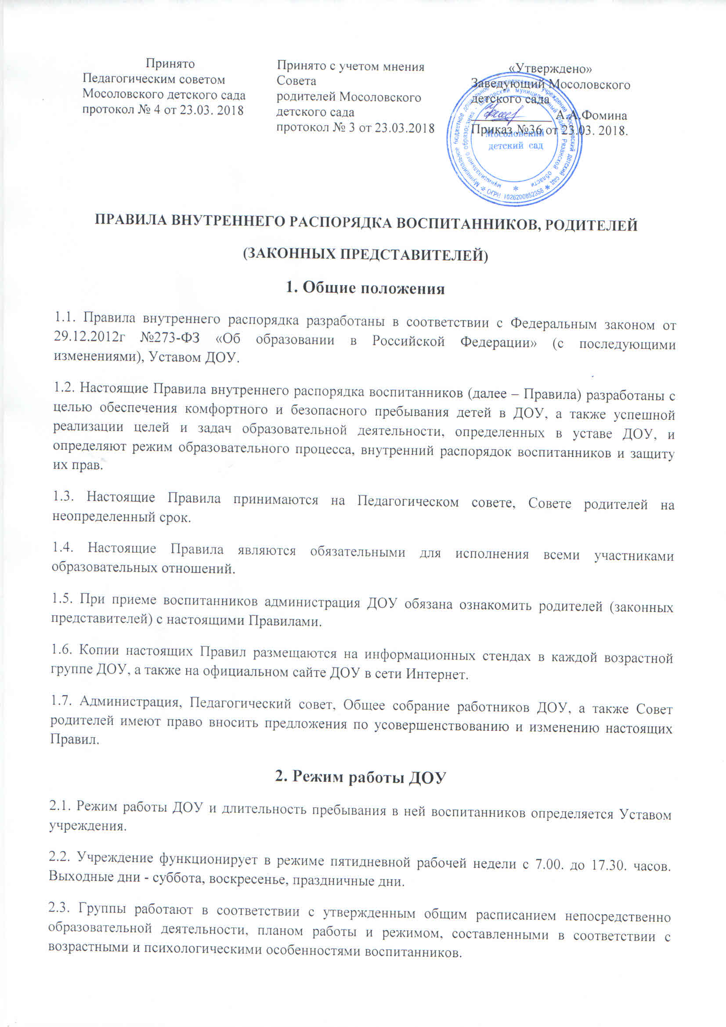

2.4. Администрация ДОУ имеет право объединять группы в случае необходимости в летний период (в связи с низкой наполняемостью групп, отпуском воспитателей, на время ремонта и др.).
2.5. Основу режима образовательного процесса в ДОУ составляет установленный распорядок сна и бодрствования, приемов пищи, гигиенических и оздоровительных процедур, занятий, прогулок и самостоятельной деятельности воспитанников.
2.6. В соответствии с СанПиН 2.4.1.3049-13 "Санитарно- эпидемиологические требования к устройству, содержанию и организации режима работы дошкольных образовательных организаций", утв. Постановлением Главного государственного санитарного врача РФ от 15.05.2013 № 26. Продолжительность занятий для детей от 3до 4-х лет – не более 15 минут, для детей от 4 до 5-ти лет не более 20 минут, для детей от 5 до 6-ти лет – не более 25 минут, для детей от 6 до 7-ми лет – не более 30 минут.
2.7. В случае, если родители (законные представители) не могут лично забрать ребенка, то заранее оповещают об этом воспитателей, администрацию ДОУ, а также о том, кто из тех лиц, на которых предоставлены личные заявления родителей (законных представителей), будет забирать ребенка в данный конкретный день.
3. Охрана здоровья воспитанников
3.1. Контроль утреннего приема детей в ДОУ осуществляет воспитатель, а такжемедицинский работник.
3.2. Выявленные больные или с подозрением на заболевание воспитанники в ДОУ не принимаются; заболевших в течение дня детей изолируют от здоровых (временно размещают в изоляторе) до прихода родителей (законных представителей) или направляют в лечебное учреждение.
3.3. Родители (законные представители) приводят ребенка в ДОУ здоровым и информируют воспитателей о каких-либо изменениях, произошедших в его состоянии здоровья дома.
3.4. Если у ребенка есть аллергия или другие особенности здоровья и развития, то родители (законные представители) ставят в известность воспитателя, медицинского работника и предоставляют соответствующее медицинское заключение.
3.5. О невозможности прихода ребенка по болезни или другой уважительной причине родители (законные представители) сообщают об этом в ДОУ.
3.6. Ребенок, не посещающий ДОУ более чем 5 дней (за исключением выходных и праздничных дней), должен иметь справку от врача с данными о состоянии здоровья (с указанием диагноза, длительности заболевания, сведений об отсутствии контакта с инфекционными больными).
3.7. В случае длительного отсутствия ребенка в ДОУ по каким-либо обстоятельствам родителям (законным представителям) необходимо написать заявление на имя заведующего ДОУ о сохранении места за воспитанником с указанием периода и причин его отсутствия.
4. Внешний вид и одежда воспитанников.
4.1. Родители (законные представители) воспитанников необходимо обращать внимание на соответствие одежды и обуви ребенка времени года и температуре воздуха, возрастным и индивидуальным особенностям (одежда не должна быть слишком велика; обувь должна легко сниматься и надеваться), следить за исправностью застежек (молний).
4.2. Родители (законные представители) приводят ребенка в опрятном виде, чистой одежде и обуви.
4.3. Если внешний вид и одежда воспитанника неопрятны, воспитатель вправе сделать замечание родителям (законным представителям) и потребовать надлежащего ухода за ребенком.
4.4. В группе у каждого ребенка должна быть сменная обувь с фиксированной пяткой (желательно, чтобы ребенок мог снимать и надевать ее самостоятельно), сменная одежда с учетом времени года, расческа, личные гигиенические салфетки (носовой платок), а также головной убор (в теплый период года).
4.5. Порядок в специально организованных в раздевальной шкафах для хранения обуви и одежды обучающихся поддерживают их родители (законные представители).
4.6. Во избежание потери или случайного обмена вещей родители (законные представители) воспитанников по желанию могут их промаркировать.
4.7. В шкафу каждого воспитанника должно быть два пакета для хранения чистого и загрязнённого белья.
4.8. Родители (законные представители) ежедневно проверяют содержимое шкафов для одежды и обуви, пакетов для хранения чистого и загрязнённого белья.
5. Обеспечение безопасности
5.1. Родители (законные представители) своевременно сообщают воспитателям групп об изменении номера телефона, места жительства и места работы.
5.2. Для обеспечения безопасности родители (законные представители) лично передают ребёнка воспитателю группы.
5.3. Родителям (законным воспитателям) запрещается забирать детей из группы, не поставив в известность воспитателя, а также поручать это детям, подросткам в возрасте до 18 лет, лицам в нетрезвом состоянии.
5.4. Посторонним лицам запрещено находиться в помещениях и на территории ДОУ без разрешения администрации.
5.5. Во избежание несчастных случаев родителям (законным представителям) необходимо проверять содержимое карманов в одежде детей на наличие опасных предметов.
5.6. Не рекомендуется надевать воспитанникам золотые и серебряные украшения, давать с собой дорогостоящие игрушки, мобильные телефоны. Учреждение не несёт ответственности за ценные вещи.
5.7. Воспитанникам категорически запрещается приносить в ДОУ острые, режущие, стеклянные предметы, а также мелкие предметы (бусинки, пуговицы и т. п.), таблетки и другие лекарственные средства.
5.8. Детям запрещается приносить в ДОУ жевательную резинку и другие продукты питания (конфеты, печенье, сухарики, напитки и др.).
5.9. Запрещается оставлять коляски, санки, велосипеды в помещении Учреждения.
5.10. Запрещается курение в помещениях и на территории ДОУ;
5.11. При парковке личного автотранспорта необходимо оставлять свободным подъезд к воротам для въезда и выезда транспорта обслуживающих организаций и служебного транспорта на территорию ДОУ.
6. Организация питания
6.1. ДОУ обеспечивает гарантированное сбалансированное питание воспитанников с учетом их возраста, физиологических потребностей в основных пищевых веществах и энергии по утвержденным нормам.
6.2. Организация питания воспитанников возлагается на ДОУ и осуществляется его штатным персоналом.
6.3. Питание в ДОУ осуществляется в соответствии с примерным 10 -дневным меню, разработанным на основе физиологических потребностей в пищевых веществах и норм питания дошкольников и утвержденного заведующим ДОУ.
6.4. Меню в ДОУ составляется в соответствии с СанПиН 2.4.1.3049-13 "Санитарно - эпидемиологические требования к устройству, содержанию и организации режима работы дошкольных образовательных организаций", утв. постановлением Главного государственного санитарного врача РФ от 15.05.2013 № 26, и вывешивается на информационных стендах в приёмных групп.
6.5. Режим и кратность питания детей устанавливается в соответствии с длительностью их пребывания в Учреждении. Дети, посещающие 10,5 часовые группы, получают четырехразовое питание.
6.6. Контроль над качеством питания (разнообразием), витаминизацией блюд, закладкойпродуктов питания, кулинарной обработкой, выходом блюд, вкусовыми качествами пищи, санитарным состоянием пищеблока, правильностью хранения, соблюдением сроков реализации продуктов возлагается на медицинскую сестру и бракеражную комиссию ДОУ.
7. Игра и пребывание воспитанников на свежем воздухе
7.1. Организация прогулок и непосредственно образовательной деятельности с воспитанниками осуществляется педагогами ДОУ в соответствии с СанПиН 2.4.1.3049-13 "Санитарно-эпидемиологические требования к устройству, содержанию и организации режима работы дошкольных образовательных организаций", утв. постановлением Главного государственного санитарного врача РФ от 15.05.2013 № 26.
7.2. Продолжительность ежедневных прогулок составляет 2-3 часа. Продолжительность прогулки определяется дошкольной образовательной организацией в зависимости от климатических условий. При температуре воздуха ниже минус 15° С и скорости ветра более 7 м/с продолжительность прогулки рекомендуется сокращать. В Учреждении организуются прогулки 2 раза в день: в первую половину дня и во вторую половину дня – после дневного сна или перед уходом детей.
7.3. Родители (законные представители) и педагоги ДОУ доводят до сознания воспитанников то, что в группе и на прогулке детям следует добросовестно выполнять задания, данные педагогическими работниками, бережно относиться к имуществу ДОУ, и не разрешается обижать друг друга, применять физическую силу, брать без разрешения личные вещи других детей, в т.ч. принесенные из дома игрушки; портить и ломать результаты труда других детей.
7.4. Воспитанникам разрешается приносить в ДОУ личные игрушки только в том случае, если они соответствуют СанПиН 2.4.1.3049-13 "Санитарно-эпидемиологические требования к устройству, содержанию и организации режима работы дошкольных образовательных организаций", утв. постановлением Главного государственного санитарного врача РФ от 15.05.2013 № 26 и будут необходимы для организации образовательной деятельности.
7.5. Использование личных велосипедов, самокатов, санок в ДОУ (без согласия воспитателя) запрещается в целях обеспечения безопасности других детей.
8. Права воспитанников ДОУ
8.1. ДОУ реализует право воспитанников на образование, гарантированное государством.
8.2. Воспитанники, посещающие ДОУ, имеют право:
• на предоставление условий для разностороннего развития с учетом возрастных и индивидуальных особенностей;
• своевременное прохождение комплексного психолого-медико-педагогического обследования в целях выявления особенностей в физическом и (или) психическом развитии и (или) отклонений в поведении;
• получение психолого-педагогической, медицинской и социальной помощи;
• в случае необходимости - обучение по адаптированной образовательной программе дошкольного образования;
• уважение человеческого достоинства, защиту от всех форм физического и психического насилия, оскорбления личности, охрану жизни и здоровья;
• свободное выражение собственных взглядов и убеждений;
• развитие творческих способностей и интересов, включая участие в конкурсах, смотрах- конкурсах, олимпиадах, выставках, физкультурных и спортивных мероприятиях;
• поощрение за успехи в образовательной, творческой, спортивной деятельности;
• бесплатное пользование необходимыми учебными пособиями, средствами обучения и воспитания, предусмотренными реализуемой в ДОУ основной образовательной программой дошкольного образования;
• пользование имеющимися в ДОУ объектами культуры и спорта, лечебно-оздоровительной инфраструктурой в установленном порядке;
• получение дополнительных образовательных услуг (при их наличии).
9. Поощрение и дисциплинарное воздействие
9.1 Меры дисциплинарного взыскания к воспитанникам ДОУ не применяются.
9.2 Применение физического и (или) психического насилия по отношению к детям ДОУ не допускается.
9.3 Дисциплина в ДОУ, поддерживается на основе уважения человеческого достоинства всех участников образовательных отношений.
9.4 Поощрение воспитанников ДОУ за успехи в образовательной, спортивной, творческой деятельности проводится по итогам конкурсов, соревнований и других мероприятий в виде вручения грамот, дипломов, благодарственных писем, сертификатов, сладких призов.
10. Разное
10.1. Педагогические работники, администрация ДОУ обязаны эффективно сотрудничать с родителями (законными представителями) воспитанников с целью создания условий для успешной адаптации и развития детей.
10.2. По вопросам, касающимся развития и воспитания ребенка, родители (законные представители) воспитанников могут обратиться за консультацией к педагогам ДОУ в специально отведенное на это время.
10.3. С целью урегулирования разногласий между участниками образовательных отношений по вопросам реализации права на образование, защиты профессиональной чести и достоинства, справедливого и объективного расследования нарушения норм профессиональной этики педагогических работников, применения локальных нормативных актов, необходимо обратиться в Комиссию по урегулированию споров между участниками образовательных отношений.
10.4. Родители (законные представители) воспитанников посещают родительские собрания групп, общие родительские собрания ДОУ, а также активно участвуют в образовательном процессе, совместных с детьми мероприятиях.

